Dragi učenici,
Vaši zadaci iz informatike, za utorak 18.01.2022. su:
- Radna bilježnica, stranice 34. i 35., zadaci 1., 2. i 3.

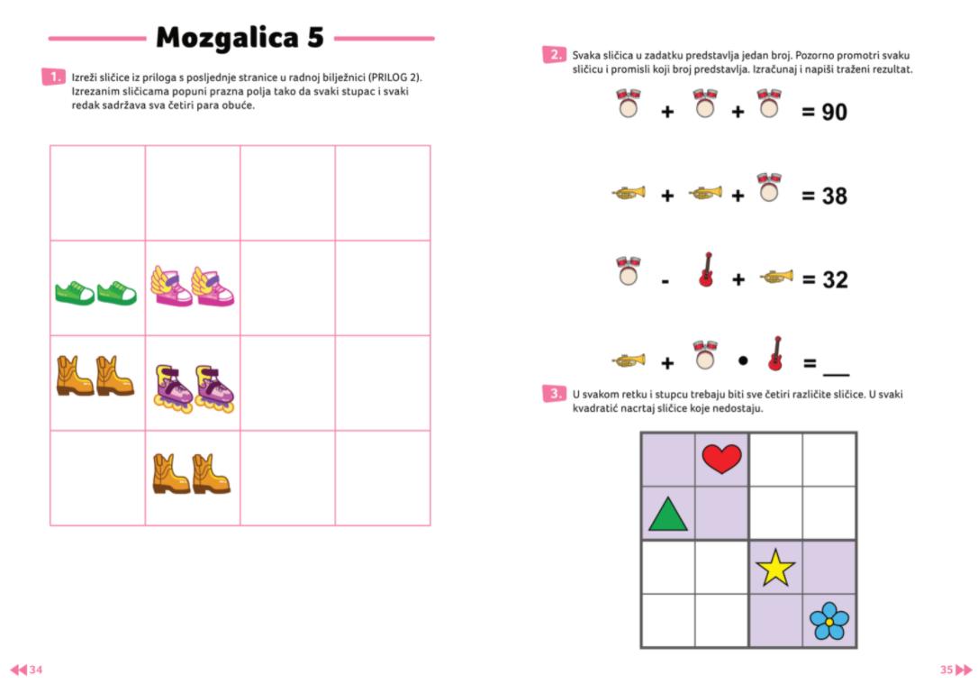

Srdačan pozdrav,
Učitelj Darko

